Załącznik nr 1 do SWZ
Nr postępowania: 236/2023/TP/DZP

FORMULARZ OPIS PRZEDMIOTU ZAMÓWIENIA

Zakup wyposażenia do rozbicia na następujące części:
- Meble laboratoryjne dla Wydziału Rolnictwa i Leśnictwa;
- Meble specjalistyczne do Pracowni Tomografii Komputerowej dla Wydziału Medycyny Weterynaryjnej

Część 1. Meble laboratoryjne
Lp. |  | Opis przedmiotu zamówienia | Parametry oferowane* | Producent* | J.m. | Ilość | Cena jednostkowa brutto | Wartość brutto
A |  | B | C | D | E | F | G | H = F x G
Opis ogólny – do punktu 1:
Meble wykonane z płyt wiórowych laminowanych dwustronnie. Krawędzie płyt zabezpieczone poprzez listwy ochronne z tworzywa sztucznego, klejone na gorąco maszynowo wraz z załamaniem i polerowaniem krawędzi, zapewniającym dokładne dopasowanie szerokości obrzeża do grubości płyty oraz brakiem jakichkolwiek nierówności obrzeża lub ubytków warstwy dekoracyjnej na krawędzi płyty.
1. |  | Meble laboratoryjne 1:  - Blat o grubości 10-12 mm z materiału typu solid surface w kolorze białym dopasowany do pomieszczenia z uwzględnieniem obudowy słupów rantem wysokości 40-50 mm używając tego samego materiału co blat. Długość blatu ok. 930 cm, głębokość ok. 60 cm.  - Ciąg szafek wg rysunku poglądowego nr 1 dołączonego do opisu, szafki dolne powinny zawierać jedną szafkę pod zlewozmywak, pozostałe szafki z drzwiczkami uchylnymi.  - Szafki dolne wysokości 92 cm i głębokości 53 cm, na stopach metalowych wys. 10 cm, przykryte blatami.  - Korpusy szafek oraz fronty szafek dolnych w kolorze białym z płyty meblowej gr. 18 mm, plecy wykonane z płyt HDF gr. min. 3 mm w kolorze białym.  - Szafka z szufladami: szer. 40 cm, wysokość 92 cm, głębokość 53 cm. Szuflady z bokami metalowymi na prowadnicach kulkowych z cichym samodomykiem oraz dnem i tyłem wykonanym z płyty meblowej gr. 12-18 mm.  - Zawiasy puszkowe z samodociagiem, uchwyty metalowe o rozstawie min. 90 mm z wykończeniem satyna do ciągów szafek dolnych.  - Wykonawca zobowiązany jest dopasować ciąg mebli laboratoryjnych funkcjonalnie i wymiarowo do konkretnych pomieszczeń.  Kontenery mobilne (3 szt.):  - Wykonane z płyt meblowych w kolorze białym.  - Fronty i korpus z płyty gr. min. 18 mm wykończone listwą ochronną z tworzywa sztucznego gr. min. 2 mm zgodną z dekorem laminatu płyt.  - Blaty z płyty gr. min. 18 mm wykończone listwą ochronną z tworzywa sztucznego gr. min. 2 mm zgodną z dekorem laminatu płyt.  - Posadowione na 4 skrętnych kółkach plastikowych z kółkami minimum fi 50 mm w tym 2 kółka z blokadą przesuwu.  - Szuflady z wkładami wykonanymi z płyt laminowanych dwustronnie gr. 10-12 mm, mocowane na prowadnicach rolkowych (min. 3 szuflady).  - Zamknięcie na zamek.  Wykonawca jest zobowiązany do wykonania szczegółowych pomiarów pomieszczeń przed wykonaniem mebli.  Termin dostawy i instalacji – 2 miesiące od daty podpisania umowy.  Gwarancja: 24 miesiące. |  |  | zestaw | 1
Opis ogólny – do punktu 2:
Meble wykonane z płyt wiórowych laminowanych dwustronnie ze strukturą zsynchronizowaną z rysunkiem dekoru. Krawędzie płyt zabezpieczone poprzez listwy ochronne z tworzywa sztucznego mocowane maszynowo. Wykończenie listew z załamaniem i polerowaniem krawędzi, zapewniającym dokładne dopasowanie szerokości obrzeża do grubości płyty oraz brakiem jakichkolwiek nierówności obrzeża lub ubytków warstwy dekoracyjnej na krawędzi płyty. Wszystkie uchwyty w jednakowej stylistyce, metalowe, rozstaw min. 120 mm.
2. | Meble laboratoryjne 2:  - Wykonanie wg rysunku poglądowego nr 2 oraz 3 (bez wieszaka na ścianie).  - Szafki dolne wysokości 82 cm i głębokości 53 cm, na stopkach metalowych wys. 10 cm, przykryte blatami gr. 10-12 mm z materiału typu solid surface w kolorze białym.  - Blat dopasowany do pomieszczenia z uwzględnieniem obudowy słupa rantem wysokości 40-50 mm używając tego samego materiału co blat.  - Korpusy szafek oraz fronty szafek dolnych w dekorze dąb jasny z płyty meblowej gr.18 mm, plecy wykonane z płyt HDF gr. min. 3 mm w kolorze białym, fronty szafek górnych w kolorze białym.  - 2 szafki górne wysokości 72 cm, głębokości 30-35 cm, mocowane do ściany na zawieszkach regulowanych.  - Zawiasy puszkowe z samodociagiem, uchwyty metalowe o rozstawie min. 90 mm z wykończeniem satyna do ciągów szafek dolnych.  - Ciąg szafek dolnych powinien zawierać jedną szafkę pod zlewozmywak, pozostałe szafki uchylne wykonane w ilości i rozmiarze stanowiącym uzupełnienie wymaganej długości ciągów.  - Wykonawca zobowiązany jest dopasować ciąg mebli laboratoryjnych funkcjonalnie i wymiarowo do dedykowanych pomieszczeń.  Biurko:  - Blat biurka wykonany z płyt meblowych zgodnie z opisem ogólnym w dekorze dąb.  - Blat grubości 28-32 mm, oklejone listwą ochronną z tworzywa sztucznego grubości min. 2 mm zgodną z dekorem laminatu płyt. Długość biurka 130-140 cm.  - Podstawę blatów stanowi stelaż metalowy złożony z dwóch pionowych kolumn malowanych proszkowo na kolor biały, połączonych dwoma belkami konstrukcyjnymi, wspartych na poziomych stopach.  - Stopy poziome wykonane ze stali nierdzewnej polerowanej lub aluminium polerowanego bez powłoki lakierniczej co zapobiega możliwości powstania uszkodzeń powłoki lakierniczej podczas eksploatacji.  - Stopy zakończone krążkami regulacyjnymi umożliwiającymi poziomowanie w zakresie min. 10 mm, mocowane są w środku swojej długości do kolumn pionowych stelaża.  - Kolumny pionowe stelaża o przekroju kwadratowym o wymiarze boku min. 60 mm, połączone są ze sobą dwoma belkami metalowymi o przekroju min. 30 x 30 mm, umieszczonymi pod blatem, stanowiącymi elementy konstrukcyjne zapewniające sztywność stelaża bez zastosowania dodatkowych elementów.  Szafy:  - Szafa dwudrzwiowa o wymiarach szer. 100 cm, głębokość 45 cm, wysokość 210 cm- wieszak, półka.  - Szafa o wymiarach szer. 100 cm, głębokość 45 cm, wysokość 210 cm, 5 półek, drzwiczki na 2/5 wysokości.  - Szafy wykonane z płyt meblowych zgodnie z opisem ogólnym – blaty i fronty w dekorze dąb, korpusy jednolite w kolorze białym.  - Wieńce górne szaf wykonane z płyty laminowanej gr. 28-32 mm.  - Korpusy i półki wykonane z płyty laminowanej gr. min. 18 mm.  - Plecy wykonane z płyty laminowanej gr. min. 18 mm.  - Wszystkie widoczne krawędzie płyt (także z tyłu mebli) wykończone listwą ochronną z tworzywa sztucznego gr. min. 2 mm z dekorem zgodnym z laminatem płyty.  - Szafy wyposażone w stopki wysokości 25-30 mm z możliwością poziomowania od wewnątrz mebla w zakresie min.10 mm.  - Drzwiczki uchylne mocowane na zawiasach puszkowych z samodociągiem i cichym samodomykiem.  - W układach dwudrzwiowych wykonanych z płyt meblowych, jedno ze skrzydeł drzwiowych wyposażone w listwę przymykową plastikową z gumową uszczelką, utrudniającą wnikanie kurzu do wewnątrz.  - Drzwiczki szaf wykonanych z płyt meblowych zamykane na zamki patentowe z numerem seryjnym.  - System zamykania drzwi nie wymaga stosowania zasuwek drzwiowych.  - Korpus łączony na złącza mimośrodowe metalowe z niklowaną częścią zaciskową oraz metalowo-tworzywową częścią rozprężną.  - Półki na akta wsparte na systemie podpórek samozaciskowych; podpórki złożone z tworzywowej części osadzanej w półce oraz metalowo-tworzywowego trzpienia trwale mocowanego w korpusie szafy.  - Sposób mocowania półek zapobiega ich przypadkowemu wysunięciu się, a także zwiększa sztywność korpusu.  Wykonawca jest zobowiązany do wykonania szczegółowych pomiarów pomieszczeń przed wykonaniem mebli.
3. | Fotel:  - 1 fotel obrotowy na kółkach z regulowanym tapicerowanym zagłówkiem, umożliwiającym komfortowe podparcie głowy.  - Siedzisko, oparcie i zagłówek, tapicerowane tkaniną tapicerską o jednolitym drobnym włosku, wykonaną z min. 50% poliestru, posiadającej odporność na ścieranie nie mniej niż 200 000 cykli Martindale oraz posiadającą trudnopalność wg norm PN-EN 1021-1 oraz PN-EN 1021-2, poparte odpowiednimi dokumentami wydanymi przez niezależne od wykonawcy oraz producenta mebli ośrodki badawcze lub równoważne. (patrz rozdział VII SWZ – przedmiotowe środki dowodowe).  - Szkielet oparcia wykonany z polipropylenu. Siedzisko pokryte pianką wylewaną o gęstości min. 60 kg/m³.  - Oparcie krzesła stanowi element z tworzywa sztucznego wzmocniony włóknem szklanym, obustronnie wyściełany pianką poliuretanową wykonaną w technologii pianek wylewanych w formach.  - Oparcie wyprofilowane do naturalnego kształtu kręgosłupa w części podtrzymującej odcinek krzyżowo-lędźwiowy.  - Tył oparcia tapicerowany w całości tą samą tkaniną co front.  - Oparcie posiada zapadkową regulację wysokości – min. 5 pozycji.  - Zagłówek tapicerowany od frontu, regulowany w zakresie wysokości (min. 50 mm) oraz kąta pochylenia.  - Siedzisko wyściełane pianką poliuretanową wykonaną w technologii pianek wylewanych w formach, gęstość pianki siedziska min. 60 kg/m³.  - Oparcie z siedziskiem połączone dwoma stabilnymi elementami stalowymi, wyposażone w płynną regulację głębokości podparcia lędźwiowego kręgosłupa.  - Krzesło musi posiadać pięcioramienną podstawę jezdną wykonaną z aluminium polerowanego, samohamowne kółka do powierzchni twardych oraz podłokietniki z regulacją wysokości i miękkimi nakładkami.  - Dostępne funkcje regulacji: możliwość odchylania i blokady oparcia w min. 4 pozycjach, płynnie regulowana wysokość siedziska, regulowana głębokość siedziska, regulowana wysokość oparcia, dodatkowa funkcja pochylenia do przodu (kąt ujemny) siedziska i oparcia.  - Wymagane wymiary i zakresy regulacji (± 25 mm):  - wysokość siedziska w zakresie minimum 400 – 550 mm;  - wysokość całkowita od podłoża od 1130 mm do 1380 mm;  - regulacja głębokości siedziska minimum w zakresie 420 – 470 mm;  - szerokość siedziska 480 mm;  - regulacja wysokości podłokietników w zakresie 160 – 220 mm.  - Kolorystyka tapicerki do wyboru z palety zawierającej min. 10 kolorów.
Razem wartość brutto

.................., dnia ….................
……………………………………
Dokument należy wypełnić
i podpisać zgodnie z zapisami SWZ

Rysunek 1. Dotyczy mebli laboratoryjnych 1
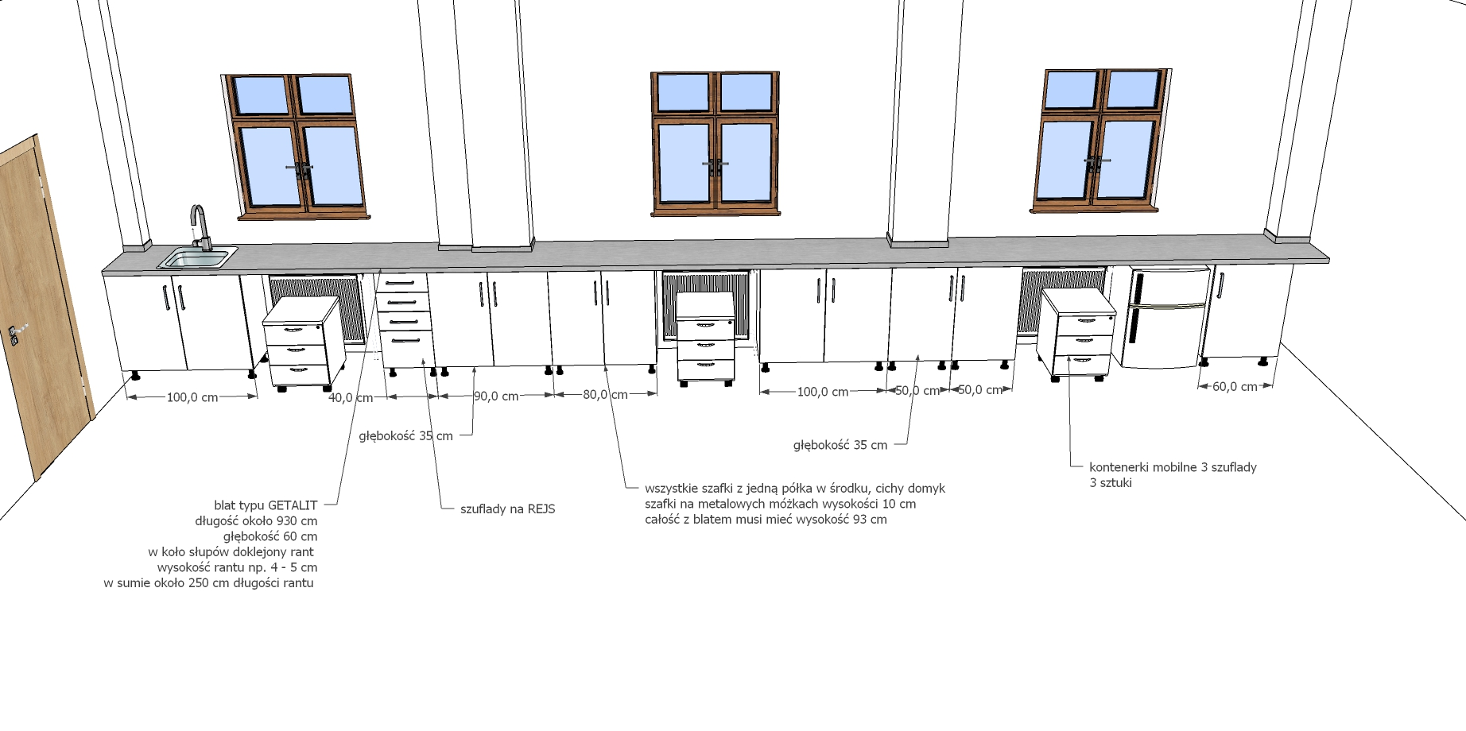
Rysunek 2. Dotyczy mebli laboratoryjnych nr 2
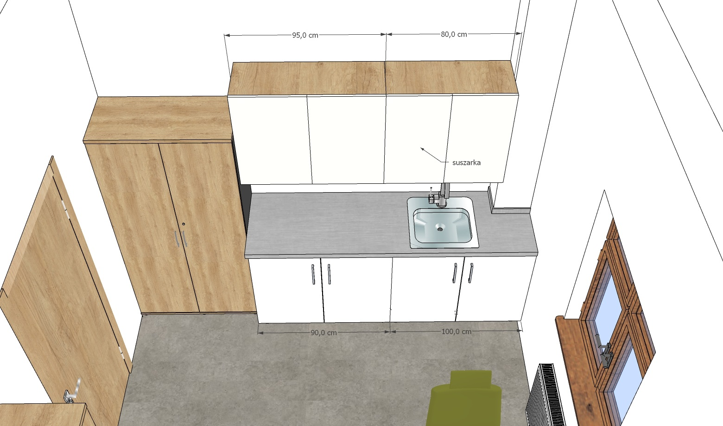

Rysunek 3. Rysunek dotyczy mebli laboratoryjnych nr 2
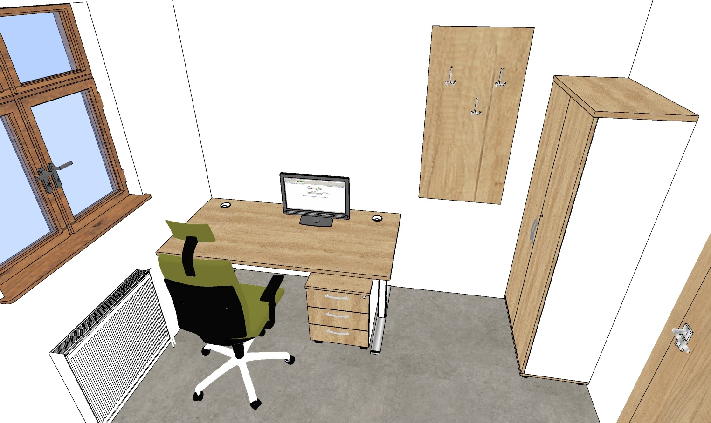
Część 2. Meble specjalistyczne do Pracowni Tomografii Komputerowej dla Wydziału Medycyny Weterynaryjnej
Lp. | Opis przedmiotu zamówienia | Parametry oferowane* | Producent* | J.m. | Ilość | Cena jednostkowa brutto | Wartość brutto
A | B | C | D | E | F | G | H=(FxG)
Wykonawca jest zobowiązany do wykonania szczegółowych pomiarów pomieszczeń przed wykonaniem mebli.
Kolor mebli wybrany z udostępnionego przez wykonawcę próbnika.
Termin dostawy i instalacji – 2 miesiące od daty podpisania umowy.
Gwarancja: 24 miesiące.
1. | Gabinet przyjęć:  - Zestaw 320 cm szer. x 60 cm głęb.:  - szafa wysoka – 210 cm wys. x 40 cm szer. x 60 cm głęb. z 3 półkami, 1 koszem wysuwanym;  - dwie szafki z szufladami – 90 cm wys. x 40 cm szer. x 60 cm głęb. z 4 szufladami;  - szafka z szufladami – 90 cm wys. x 80 cm szer. x 60 cm głęb. z 4 szufladami;  - komora pod zlewozmywak – 90 cm wys. x 80 cm szer. x 60 cm głęb. – z pojedynczą wysuwaną szufladą pod komorą – zlewozmywak dostarcza Zamawiający;  - szafka na wysuwane kosze – 90 cm wys. x 40 cm szer. x 60 cm głęb. – z 4 mechanizmami na wysuwane kosze;  - dwie szafki podwieszane 65 cm wys. x 80 cm szer. x 40 cm głęb. – podwójne fronty, 2 półki w środku w jednej szafce i 3 półki w drugiej.  - Biurko narożne:  - Biurko narożne - 150 cm dł. x 80 cm szer. x 130 cm szer. – z 4 szufladami 40 cm szer. x 50 cm głęb. |  |  | Zestaw | 1
2. | Gabinet przygotowań  Zestaw 320 cm szer. x 50 cm głęb.:  - szafka pojedyncza komora – 90 cm wys. x 40 cm szer. x 50 cm głęb.;  - komora pod zlewozmywak – 90 cm wys. x 80 cm szer. x 50 cm głęb. – z pojedynczą wysuwaną szufladą pod komorą – zlewozmywak dostarcza zamawiający;  - szafka z szufladami – 90 cm wys. x 80 cm szer. x 50 cm głęb. - z 4 szufladami;  - 2 x szafka z szufladami – 90 cm wys. x 40 cm szer. x 50 cm głęb. – z 4 szufladami;  - szafka podwieszana – 65 cm wys. x 80 cm szer. x 30 cm głęb. – z 1 półką;  - szafka podwieszana – 65 cm wys. x 80 cm szer. x 30 cm głęb. – z 2 półkami;  - szafa wysoka – 210 cm wys. x 40 cm szer. x 30 cm głęb. – z 4 półkami. |  |  | zestaw | 1
3. | Pracownia TK  Zestaw 240 cm szer. x 50 cm głęb.  - 2 x szafa wysoka – 210 cm wys. x 40 cm szer. x 50 cm głęb. – jedna półka na wysokości ok. 180 cm;  - szafka 90 cm wys. x 80 cm szer. x 50 cm głęb. – 1 półka;  - szafka z szufladami – 90 cm wys. x 40 cm szer. x 50 cm głęb. – 4 szuflady;  - szafka – 90 cm wys. x 40 cm szer. x 50 cm głęb. – 1 półka. |  |  | zestaw | 1
4. | Pomieszczenie stajnia  Zestaw narożny 90 cm wys. x 236 cm szer. x 200 cm szer. x 50 cm głęb.  - komora pod zlewozmywak 90 cm wys. x 80 cm szer. x 50 cm głęb. – z pojedynczą wysuwaną szufladą – zlewozmywak dostarcza zamawiający;  - szafka z szufladami – 90 cm wys. x 80 cm szer. x 50 cm głęb. – 4 szuflady;  - szafka narożna typu cargo/nerka;  - 2x szafka z szufladami – 90 cm wys. x 50 cm szer. x 60 cm głęb. – 4 szuflady;  - 2x szafka podwieszana – 65 cm wys. x 80 cm szer. x 40 cm głęb. – 2 półki;  - szafka podwieszana – 65 cm wys. x 75 cm szer. x 40 cm głęb. – 1 półka;  - szafa – 210 cm wys. x 120 cm szer. x 60 cm głęb. – w środku 2 półki oraz haki do zawieszania sprzętu. |  |  | zestaw
Razem wartość brutto

.................., dnia ….................
……………………………………
Dokument należy wypełnić
i podpisać zgodnie z zapisami SWZ

